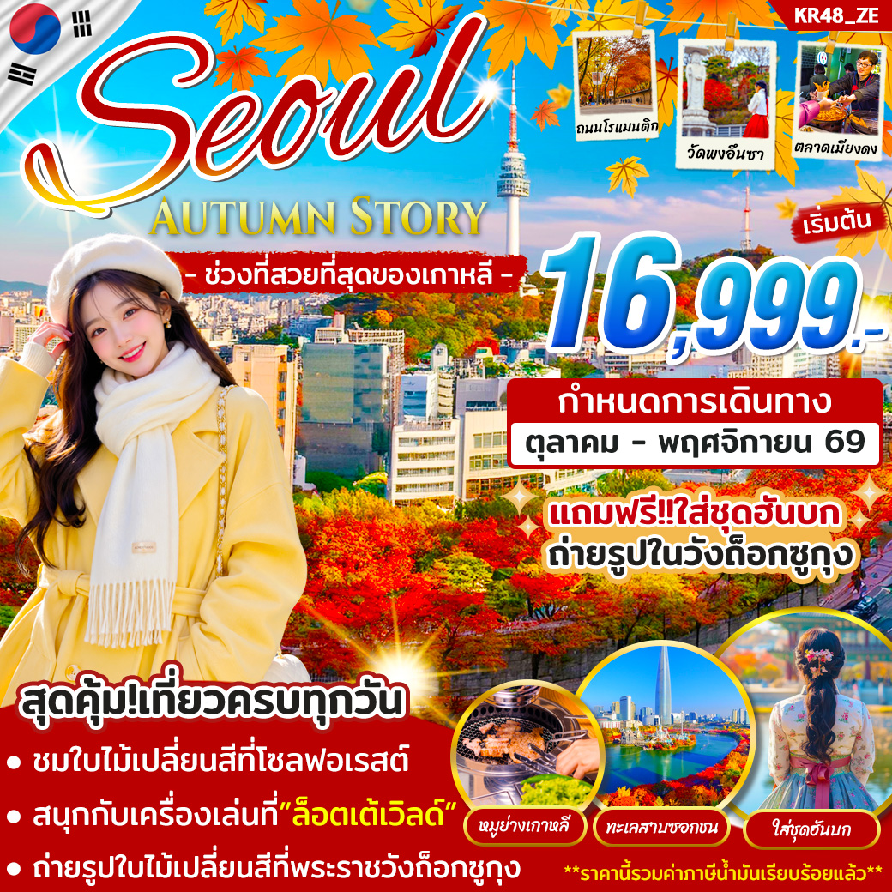

ตารางบิน สายการบินอีสตาร์ เจ็ท (ZE) ( ขึ้นเครื่องสุวรรณภูมิ )
ขาไป | ZE 512 | กรุงเทพ (BKK) - อินชอน (ICN) | เวลา 22.20 – 06.00+1 น.
ขากลับ | ZE 511 | อินชอน (ICN) - กรุงเทพ (BKK) | เวลา 17.30 – 21.20 น.

รายการโปรแกรมทัวร์
วันที่ | รายละเอียด | เช้า | เที่ยง | เย็น | โรงแรม
DAY 1 | กรุงเทพฯ – สนามบินสุวรรณภูมิ ( นัดเจอเวลา 19.00 น. )
DAY 2 | (ไฟล์ทบินขาไป เวลา 22.20 – 06.00 น.)  สนามบินอินชอน – พาท่านถ่ายรูปกับใบไม้เปลี่ยนสีสวยๆโซลฟอเรสต์แวะถ่ายรูปกับห้องสมุด STARFIELD LIBRARY (แลนด์มาร์คดัง)  สักการะขอพร “วัดพงอึนซา” วัดชื่อดังใจกลางกรุงโซล  ถ่ายรูปกับคาเฟ่วิวน้ำตกในโซล “POKPO CAFE” - เข้าที่พัก | X |   เมนู  หมูผัดซอสเกาหลี | เมนู  เซ็ท  ปลาย่าง | โรงแรมที่พัก  L'ART HOTEL  หรือ  HOTEL BERNOUI  หรือ HANGANG GOLD HOTEL  หรือโรงแรมระดับเทียบเท่า 3 ดาว
DAY 3 | เครื่องสำอาง COSMETIC - ชมวิวใบไม้เปลี่ยนสี ณ ทะเลสาบซอกชน  ถ่ายรูปกับ “ตึกล็อตเต้เวิลด์ทาวเวอร์” ตึกที่สูงที่สุดของเกาหลี  สนุกกับเครื่องเล่นนานาชนิด ณ สวนสนุกล็อตเต้เวิลด์ (รวมค่าบัตรเครื่องเล่นแล้ว) - ช้อปปิ้งตลาดดัง “ตลาดฮงแด” มีสินค้าแฟชั่น และไอเทมยอดฮิต – เข้าที่พัก |  | X | เมนู  ไก่พะโลผัดกับ  วุ้นเส้น
DAY 4 | โสมเกาหลี + ฮ็อกเก็ตนามู – โรงงานสาหร่าย - เรียนรู้การทำคิมบับ (ข้าวห่อสาหร่าย) - พิเศษ!! ใส่ชุดฮันบก ถ่ายรูปในพระราชวัง“ถ็อกซูกุง” และเดินเล่นถ่ายรูปกับถนนสายโรแมนติก “กำแพงหิน STONE WALL ROAD” - ดิวตี้ฟรี - ช้อปปิ้งตลาดสตรีทฟู้ดชื่อดังของเกาหลี “ตลาดเมียงดง” – เข้าที่พัก |  | เมนู  หมูย่างเกาหลี | X
DAY 5 | ร้านน้ำมันสนเข็มแดง – ชมพลอยสีม่วงนำโชค ณ โรงงานพลอยอเมทิส  แวะถ่ายรูปกับใบไม้เปลี่ยนสีใกล้ๆร้านพลอยอเมทิส – ร้านละลายเงินวอน - กรุงเทพฯ – สนามบินอินชอน |  | เมนู  ชาบู ชาบู | X

รายการโปรแกรมทัวร์
วันแรก กรุงเทพฯ - สนามบินสุวรรณภูมิ

19.00 น. พร้อมกัน ณ สนามบินสุวรรณภูมิ อาคารผู้โดยสารขาออก ชั้น 4 ประตูทางเข้าหมายเลข 10 โปรดสังเกตป้ายต้อนรับที่สนามบิน “HAPPY TOGETHER” โดยมีหัวหน้าทัวร์คอยให้การต้อนรับ และอำนวยความสะดวกแก่ท่าน

22.20 น. เดินทางสู่ประเทศ เกาหลีใต้ โดยสายการบิน อีสตาร์ เจ็ท (ZE) เที่ยวบิน ZE 512

วันที่สอง สนามบินอินชอน – พาท่านถ่ายรูปกับใบไม้เปลี่ยนสีสวยๆ สวนป่ากรุงโซล
( SEOUL FOREST ) - ถ่ายรูปกับห้องสมุด STARFIELD LIBRARY
สักการะขอพร “วัดพงอึนซา” วัดชื่อดังใจกลางกรุงโซล - ใหม่!! คาเฟ่ชมวิวน้ำตกในโซล “POKPO CAFE” - เข้าสู่ที่พัก

06.00 น. ถึง สนามบินนานาชาติอินชอน ประเทศเกาหลีใต้ หลังผ่านขั้นตอนการตรวจคนเข้าเมือง และรับสัมภาระเรียบร้อยแล้ว (เวลาท้องถิ่นประเทศเกาหลีใต้ เร็วกว่าประเทศไทย 2 ชั่วโมง)

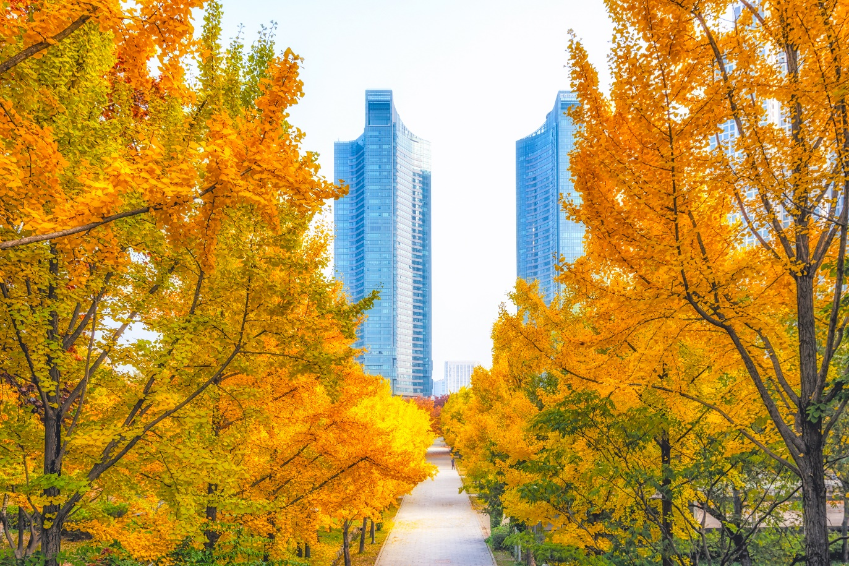
จากนั้นนำท่านไปถ่ายรูปสวยๆ กับ “สวนป่ากรุงโซล” (SEOUL FOREST) สวนป่ากรุงโซล หรือ Seoul Forest เป็นหนึ่งในจุดชมใบไม้เปลี่ยนสีที่สวยที่สุดในกรุงโซล ได้รับฉายาว่าเป็น “ปอดสีเขียวแห่งกรุงโซล” พื้นที่กว้างขวาง เต็มไปด้วยต้นแปะก๊วยและต้นเมเปิลที่เปลี่ยนสีเป็นเหลืองทอง แดง และส้ม สร้างบรรยากาศโรแมนติกเหมือนอยู่ในสวนยุโรป

(การเปลี่ยนสีของใบไม้ต้นไม้ขึ้นอยู่กับสภาพอากาศ บริษัทฯไม่สามารถกำหนดได้ ในแต่ละปีสภาพอากาศหากมีการเปลี่ยนแปลง หากมีฝนตกใบไม้ก็จะร่วงเร็วขึ้นจากกำหนดการเดิม )

เที่ยง รับประทานอาหารกลางวัน ณ ร้านอาหาร เมนูบูลโกกิ (หมูผัดซอสเกาหลี) (1)

จากนั้นนำท่านไป ชมแลนด์มาร์คแห่งใหม่ของเกาหลี “STARFIELD LIBRARY” ห้องสมุดสุดอลังนี้ ตั้งอยู่ในห้างใหญ่ COEX Mall ในเขต Gangnam ภายในพื้นที่กว่า 2,800 ตรม. มีหนังสือกว่า 70,000 เล่ม นิตยสารกว่า 600 ฉบับ มีพื้นที่สองชั้นที่ให้เลือกตามอัธยาศัย ชั้นวางหนังสือที่มีความสูงถึง 13 เมตรเป็นจุดดึงดูด ใครอยากอ่านเล่มไหนสามารถหยิบและหามุมที่ชอบนั่งอ่านได้ตามสบายมีเก้าอี้ โซฟา จำนวนกว่า 200 ที่นั่งไว้บริการฟรี รวมทั้ง eBook ที่ถูกจัดวางบนชั้นหนังสือ
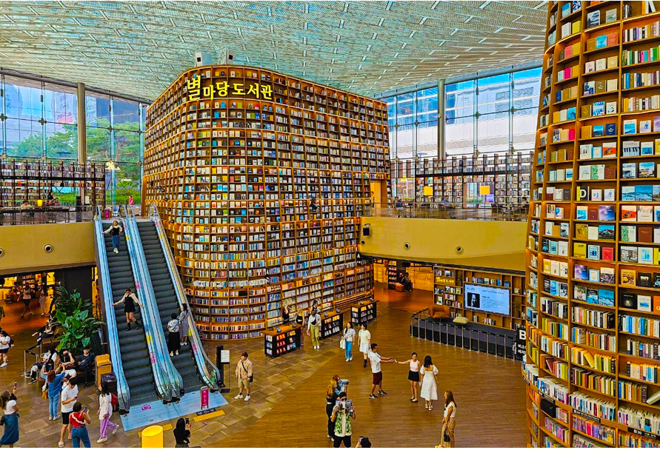

จากนั้นนำท่านเดินทางไปยัง “วัดพงอึนซา” ( BONGEUNSA TEMPLE ) เป็นวัดที่เก่าแก่ของเกาหลีที่มีอายุมากกว่า 1,200 ปี อยู่ใกล้ๆ กับห้าง COEX Mall ซึ่งเป็นวัดที่อยู่ใจกลางกรุงโซล ที่รายล้อมไปด้วยตึกสูงและวิวเมือง แต่บรรยากาศภายในวัดสงบมาก จุดไฮไลท์ของวัดพงอึนซา คือ มีพระพุทธรูปพระศรีอริยเมตไตรยองค์ใหญ่ที่แกะสลักจากหินอ่อนสูงถึง 23 เมตร ที่ตั้งอยู่บริเวณลานกลางแจ้ง ซึ่งเป็นที่นิยมสำหรับคนเกาหลีที่นับถือศาสนาพุทธ รวมถึงนักท่องเที่ยวมาสักการะบูชาขอพรกันอย่างมาก อีกทั้งวัดแห่งนี้ยังโด่งดังในเรื่องของการขอพรเกี่ยวกับ การงาน การเงิน และ ความรัก นอกจากนี้ที่นี่จะมีสร้อยข้อมือเครื่องรางหลากหลายแบบให้บูชา

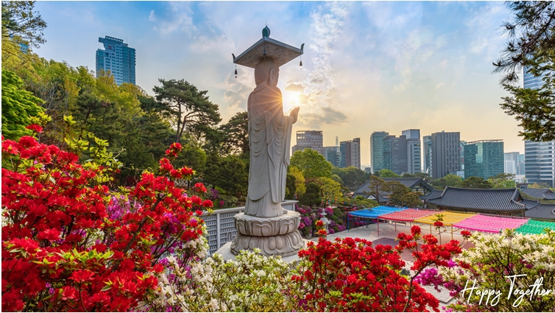

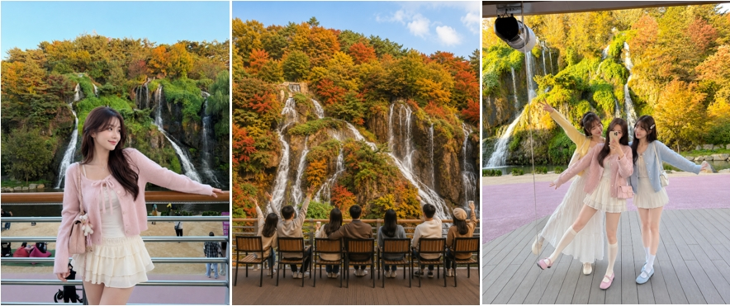
จากนั้นนำท่านเดินทางไปยังแลนด์มาร์คแห่งใหม่ “คาเฟ่วิวน้ำตกในโซล” (CAFE POKPO) เป็นคาเฟ่สไตล์ธรรมชาติที่มีวิวน้ำตกและภูเขาเป็นแบ็กกราวนด์สุดอลังการ ยิ่งในช่วงฤดูใบไม้เปลี่ยนสี เหล่าใบไม้ ต้นไม้บนภูเขาเปลี่ยนเป็นสีแดง สีเหลือง สีส้ม สวยงามอย่างมาก บอกเลยน่าตื่นตาตื่นใจ เพราะคาเฟ่แห่งแรกของโซลที่มีคาเฟ่ชมน้ำตกในใจกลางกรุงโซลแบบนี้ ซึ่งอยู่ห่างจากฮงแดเพียง 20 นาทีเท่านั้น อิสระให้ท่านได้ถ่ายรูป สั่งเครื่องดื่มและชมบรรยากาศของน้ำตก ( ราคานี้ยังไม่รวมค่าเครื่องดื่ม )

ค่ำ รับประทานอาหารค่ำ ณ ภัตตาคาร เมนูเซ็ตปลาย่างเกาหลี พร้อมเครื่องเคียง (2)

ที่พัก L'ART HOTEL หรือ HOTEL BERNOUI SEOUL หรือ HANGANG GOLD HOTEL
หรือโรงแรมระดับเทียบเท่า 3 ดาว

วันที่สาม เครื่องสำอาง COSMETIC - ชมวิวของใบไม้เปลี่ยนสี ณ ทะเลสาบซอกชน
ถ่ายรูปกับ “ตึกล็อตเต้เวิลด์ทาวเวอร์” ตึกที่สูงที่สุดของเกาหลี – สนุกกับเครื่อง
เล่นนานาชนิด ณ สวนสนุกล็อตเต้เวิลด์ (รวมค่าบัตรเครื่องเล่นแล้ว)
ช้อปปิ้งตลาดดัง “ตลาดฮงแด” มีสินค้าแฟชั่น และไอเทมยอดฮิต – เข้าสู่ที่พัก

เช้า รับประทานอาหารเช้า ณ โรงแรมที่พัก (3)

จากนั้นนำท่านไปช้อปปิ้ง “เครื่องสำอางปลอดภาษี” COSMETIC OUTLET เครื่องสำอางขึ้นชื่อของเกาหลี อาทิ Botox , ครีมรักษาฝ้ากระ, ครีมบำรุงลดเลือนริ้วรอย , กันแดด , EE ครีม ซึ่งบางผลิตภัณฑ์ยังไม่มีขายในไทย จากนั้นนำท่านเดินทางไปถ่ายรูปกับใบไม้เปลี่ยนสีสวยๆ ณ ทะเลสาบซอกชน (SEOKCHON LAKE) ทะเลสาบแห่งกรุงโซล ลักษณะเป็นทะเลสาบที่ถูกแบ่งเป็นสองฝั่ง มีถนนกั้นกลาง ล้อมรอบด้วยต้นไม้นานาชนิดตลอดแนว ในช่วงฤดูใบไม้เปลี่ยนสีตั้งแต่ปลายเดือนตุลาคม – ต้นพฤศจิกายน ต้นไม้รอบๆทะเลสาบก็จะเปลี่ยนเป็นสีแดง สีส้ม สีเหลือง สวยงามมากๆ อิสระให้ท่านได้เดินเล่นถ่ายรูปตามอัธยาศัย

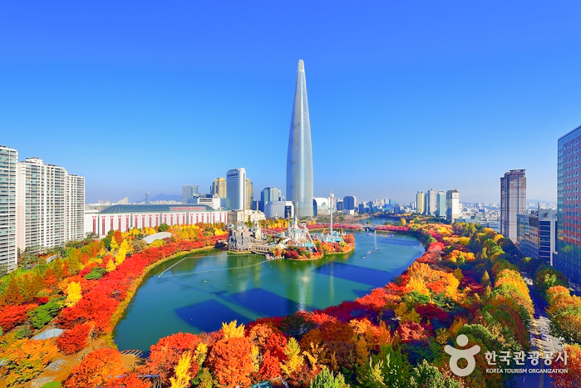

จากนั้นนำท่านเดินทางไปถ่ายรูปกับตึกที่สูงที่สุดของเกาหลี “ล็อตเต้เวิลด์ทาวเวอร์” ( LOTTE TOWER) ตึกที่มีจำนวน 123 ชั้น สูง 555.7 เมตร เปิดตัวเมื่อปี 2017 และในปัจจุบันเป็นอาคารที่สูงที่สุดในเกาหลีใต้ และสูงเป็นอันดับ 6 ของโลก
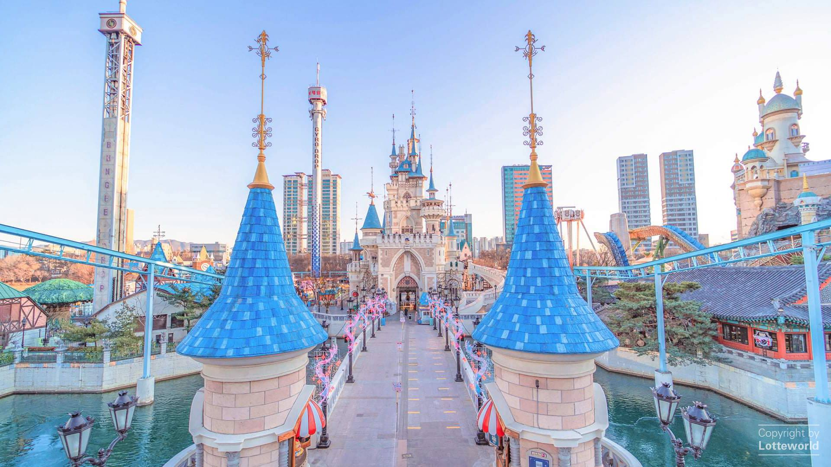
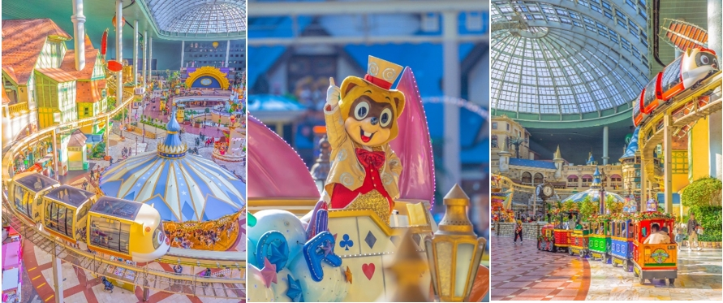

จากนั้นพาท่านสนุกสนานเต็มอิ่มที่ “สวนสนุกล็อตเต้เวิลด์” LOTTE WORLD เป็นสวนสนุกในร่มขนาดใหญ่ที่สุดในเกาหลี อีกทั้งมีเครื่องเล่นให้เลือกเล่นได้หลากหลายทั้งเครื่องเล่นแบบเด็กๆ จนไปถึงเครื่องเล่นสำหรับผู้ใหญ่แบบหวาดเสียวสุดๆ สวนสนุกแห่งนี้จะแบ่งโซนเครื่องเล่น เป็น 2 โซนใหญ่ๆ คือ โซนในร่มที่เรียกว่า ล็อตเต้เวิลด์แอดเวนเจอร์ (Lotte World Adventure) และโซนกลางแจ้ง เรียกว่า เมจิก ไอแลนด์ (Magic Island) นอกจากนี้ในสวนสนุกยังมีการจัดกิจกรรมต่างๆ ให้นักท่องเที่ยวได้ตื่นตาตื่นใจ อาทิ การเดินพาเหรดของตัวการ์ตูนต่างๆ และ การแสดงเต้นรำ ร้องเพลงของบรรดานักแสดง นอกจากนี้ ภายในสวนสนุกแห่งนี้ยังมีร้านอาหาร ร้านของว่าง และ ร้านของที่ระลึกไว้ให้บริการทั่วทั้งสวนสนุก
ในช่วงฤดูใบไม้เปลี่ยนสีภายในสวนสนุกต้นไม้ก็จะเปลี่ยนเป็นสีแดง สีเหลือง สีส้ม สวยงามจนเดินถ่ายรูปเพลินๆได้ทั้งวันก็ไม่เหนื่อย อิสระให้ท่านได้สนุกสนานกับเครื่องเล่นตามอัธยาศัย

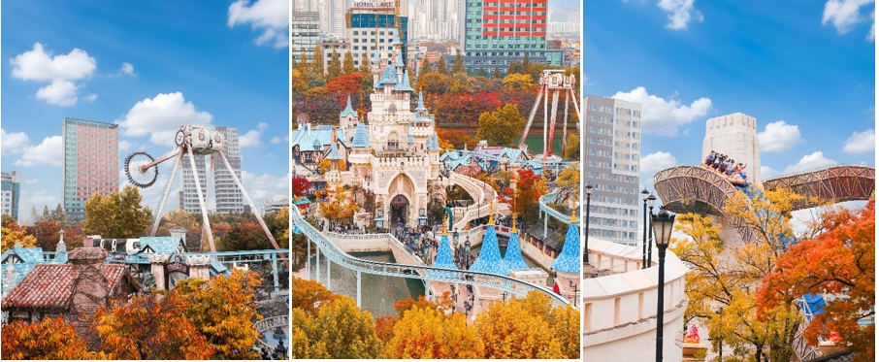

เที่ยง อิสระอาหารกลางวัน ณ สวนสนุกล็อตเต้เวิลด์ (เพื่อให้ท่านได้สนุกอย่างเต็มที่)

จากนั้นนำท่านไปช้อปปิ้งต่อที่ “ตลาดฮงแด” แหล่งรวมสินค้าแฟชั่น ย่านมหาวิทยาลัยฮงอิก ภายในถนนเส้นนี้เต็มไปด้วยร้านค้า 2 ข้างทาง เสื้อผ้าแฟชั่น รองเท้า กระเป๋า หมวก แว่นตา และไอเทมยอดฮิตในปี 2026 อีกทั้งถนนแห่งนี้ยังเป็นสตรีทฟู้ดที่มีอาหาร เครื่องดื่ม และขนมทานเล่น ให้เลือกทานมากมาย และในช่วงวันเสาร์อาทิตย์วัยรุ่นเกาหลีก็จะจัดการแสดงร้องเพลงเต้นฮิปฮอป ให้นักท่องเที่ยวได้ชมแบบฟรีๆ

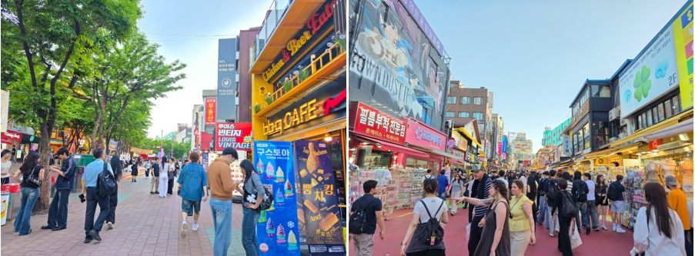
ค่ำ รับประทานอาหารค่ำ ณ ร้านอาหาร เมนูจิมดัก ไก่ผัดพะโล้เกาหลี (4)

ที่พัก L'ART HOTEL หรือ HOTEL BERNOUI SEOUL หรือ HANGANG GOLD HOTEL
หรือโรงแรมระดับเทียบเท่า 3 ดาว

วันที่สี่ โสมเกาหลี + ฮ็อกเก็ตนามู – โรงงานสาหร่าย - เรียนรู้การทำคิมบับ (ข้าวห่อ
สาหร่าย ) - พิเศษ!! ใส่ชุดฮันบก ถ่ายรูปในพระราชวัง“ถ็อกซูกุง” และ
เดินเล่นถ่ายรูปกับถนนสายโรแมนติก “กำแพงหิน STONE WALL ROAD”
ดิวตี้ฟรี - ช้อปปิ้งตลาดสตรีทฟู้ดชื่อดังของเกาหลี “ตลาดเมียงดง”

เช้า รับประทานอาหารเช้า ณ โรงแรมที่พัก (5)

จากนั้นนำท่านไปชมสมุนไพรเกาหลี “โสมเกาหลี” ที่มีคุณสมบัติช่วยเสริมสร้างความแข็งแรงให้แก่ระบบย่อยอาหารและปอด สรรพคุณทางการแพทย์ ช่วยบำรุงหัวใจ ป้องกันโรคหัวใจขาดเลือด เสริมประสิทธิภาพทางเพศ ลดและป้องกันมะเร็ง จากนั้นนำท่านไปชม “ศูนย์สมุนไพร ฮ็อกเก็ตนามู” สมุนไพรที่คนเกาหลีนิยมรับประทาน เพื่อช่วยป้องกันโรคตับแข็ง จากการดื่มแอลกอฮอล์ สูบบุหรี่ หรือสารตกค้างจากอาหารและยาที่ทานเข้าไปสะสมเป็นเวลานาน
จากนั้นพาท่านชม “โรงงานสาหร่ายเกาหลี” ให้ท่านได้ชมกรรมวิธีในการผลิตสาหร่ายเกาหลีพร้อมชิมสาหร่าย จากนั้นไปเรียนรู้ “การทำคิมบับ” (ข้าวห่อสาหร่าย) อาหารง่ายๆที่คนเกาหลีนิยมรับประทาน

เที่ยง รับประทานอาหารกลางวัน ณ ร้านอาหาร เมนูหมูย่างเกาหลี (6)
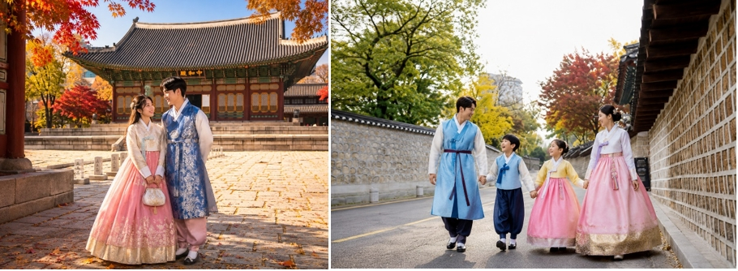

พิเศษ!! จากนั้นนำท่านไปสวยหล่อแบบหนุ่มสาวเกาหลี กับ “การใส่ชุดฮันบก” ชุดประจำชาติเกาหลี” ไฮไลท์ที่ไม่ควรพลาดถ้ามาเที่ยวเกาหลี ( ราคาทัวร์นี้รวมค่าเช่าชุดฮันบกแล้ว แต่ไม่รวมค่าเครื่องประดับอื่นๆ ) จากนั้นนำท่านไปถ่ายรูปกับ “พระราชวังถ็อกซูกุง” หนึ่งในพระราชวังที่สำคัญใจกลางกรุงโซล พระราชวังแห่งเดียวที่รายล้อมไปด้วยอาคารแบบตะวันตก และยังเป็นพระราชวังที่เล็กที่สุดในบรรดาพระราชวังทั้งห้า

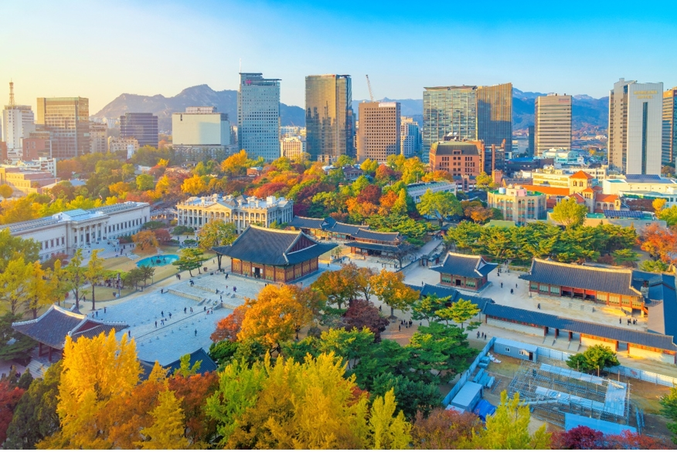

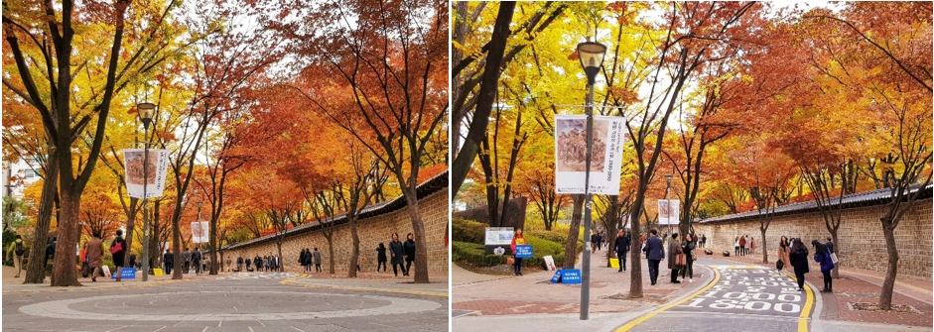
โดยด้านหน้าพระราชวังจะมีพิธีการเปลี่ยนเวรยามของทหารเฝ้าหน้าพระราชวัง โดยเหล่าทหารจะใส่ชุดโบราณทำการแสดง เมื่อเดินเข้ามาด้านในพระราชวังท่านจะได้ชมความสวยงามของธรรมชาติที่ร่มรื่นภายใน และในช่วงฤดูใบไม้เปลี่ยนสี พระราชวังแห่งนี้เองมีต้นแปะก๊วยที่เปลี่ยนเป็นสีเหลืองอร่ามตลอดสองข้างทาง จากนั้นนำท่านไปเดินเล่นกับ “ถนนสายโรแมนติกถ็อกซูกุง” (DEOKSUGUNG STONE WALL ROAD) เป็นทางเดินเลียบกำแพงหินโบราณของพระราชวังถ็อกซูกุง ใจกลางกรุงโซล ได้รับการยกย่องว่าเป็นหนึ่งในถนนที่สวยและโรแมนติกที่สุดของเกาหลีใต้ โดยเฉพาะในช่วงฤดูใบไม้เปลี่ยนสีกำแพงหินโบราณของพระราชวังที่มีอายุกว่า 100 ปี บรรยากาศเงียบสงบ เหมาะสำหรับเดินเล่นและถ่ายภาพ จุดถ่ายรูปยอดนิยมของชาวเกาหลีและนักท่องเที่ยวอย่างมาก

( หมายเหตุ : พระราชวังถ็อกซูกุง “ปิดทุกวันจันทร์” ดังนั้นทางบริษัทฯ ขอสงวนสิทธิ์ปรับเปลี่ยนวัง พาท่านไปชมพระราชวังเคียงบกกุงแทน ซึ่งเป็นพระราชวังที่ใหญ่ที่สุดในโซล)

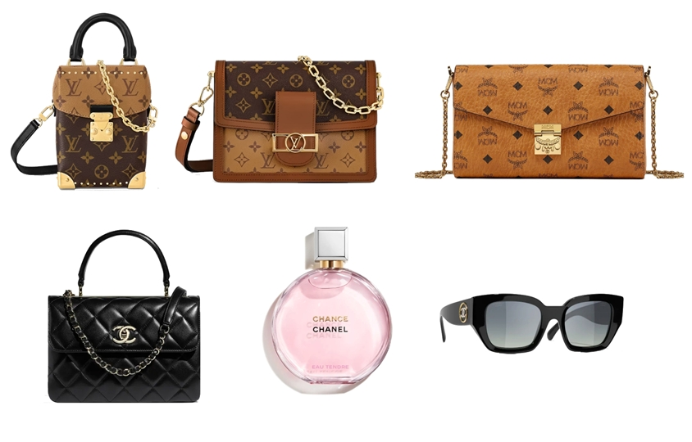

จากนั้นนำท่านไป “ช้อปปิ้งสินค้าแบรนด์เนม” (DUTY FREE) อาทิ แว่น GENTLE MONSTER เสื้อ ACMÉ DE LA VIE , เสื้อ MARITHÉ , นาฬิกา , กระเป๋า, น้ำหอม เครื่องสำอางแบรนด์ ชั้นดัง อาทิ SULWHASOO , LANEIGE , SHISEIDO, SKII และ กระเป๋าแบรนด์ดัง อาทิ MCM , LOUIS VUITTON, CHANEL จากนั้นนำท่านไปช้อปปิ้งต่อกันที่ “ตลาดเมียงดง” MYEONGDONG ตลาดแห่งนี้ท่านจะพบกับสินค้า อาทิ เสื้อผ้าแฟชั่น แบรนด์ดังต่างๆ ZARA , SPAO , Uniqlo รองเท้าแบรนด์ NIKE Adidas New Balance หรือจะเลือกช้อปปิ้งเครื่องสำอางที่มีให้ท่านได้เลือกซื้อมากมาย ที่สำคัญตลาดแห่งนี้ยังโด่งดังเรื่อง Food Street อีกด้วย 2 ข้างทางยังมีร้านอาหาร และเครื่องดื่ม ให้ท่านเลือกทาน อาทิ ต๊อกบกกี โอเด้งปลา มันฝรั่งทอด ปลาหมึกย่าง เกาลัดคั่วร้อนๆ ขนมเค้กไข่ รวมถึงของฝากของที่ระลึก ตุ๊กตาเกาหลี พวงกุญแจ ช้อน ตะเกียบ ฯลฯ
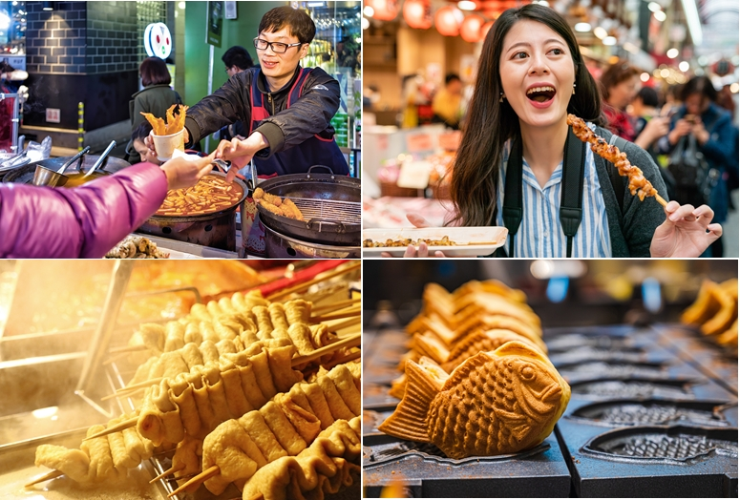

ค่ำ อิสระอาหารเย็น ตามอัธยาศัย เพื่อให้ท่านได้สะดวกในการช้อปปิ้ง

ที่พัก L'ART HOTEL หรือ HOTEL BERNOUI SEOUL หรือ HANGANG GOLD HOTEL
หรือโรงแรมระดับเทียบเท่า 3 ดาว

วันที่ห้า ร้านน้ำมันสนเข็มแดง – ชมพลอยสีม่วงนำโชค ณ โรงงานพลอยอเมทิส
แวะถ่ายรูปกับใบไม้เปลี่ยนสีใกล้ๆร้านพลอยอเมทิส – ร้านละลายเงินวอน
กรุงเทพฯ – สนามบินอินชอน

เช้า รับประทานอาหารเช้า ณ โรงแรมที่พัก (7)

จากนั้นนำท่านไปชม “น้ำมันสนเข็มแดง” RED PINE สมุนไพรชื่อดังที่ได้รับความนิยมมากเพราะมีสรรพคุณช่วยลดระดับน้ำตาลในเส้นเลือด ช่วยละลายไขมันในเส้นเลือด ล้างสารพิษหรือดีท็อกซ์ เลือดให้สะอาดและเพิ่มการไหลเวียนของเลือดได้สะดวกขึ้น เหมาะกับผู้ป่วยโรคเบาหวาน ความดัน ไขมันอุดตันในเส้นเลือด คอเลสเตอรอลในเลือดสูง ไขข้อเสื่อม

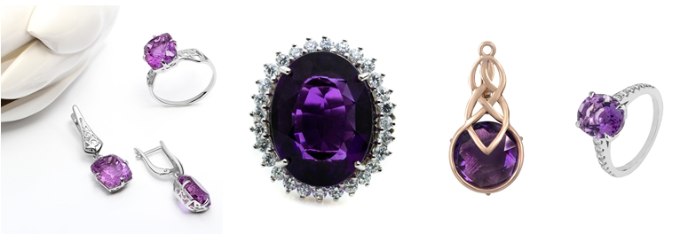

จากนั้นนำท่านแวะชม “โรงงานพลอยอเมทิส” เพื่อชมพลอยสีม่วงเกาหลี ซึ่งเป็นพลอยสีม่วงที่เกิดเองตามธรรมชาติ มีตั้งแต่สีม่วงอ่อนไปจนถึงสีม่วงเข้ม คนเกาหลีมีความเชื่อว่า “พลอยสีม่วงเป็นพลอยนำโชค” ซึ่งภายในโรงงานจะนำพลอยสีม่วงมาทำเป็นเครื่องประดับ อาทิ สร้อยคอ แหวน กำไล หรือ พวงกุญแจ อิสระให้ท่านได้เลือกซื้อตามอัธยาศัย ในช่วงฤดูใบไม้เปลี่ยนสีใกล้ร้านพลอยอเมทิส จะมีถนนเส้นหนึ่งที่มีใบไม้เปลี่ยนสีสวยมากๆ เหล่าต้นไม้ต่างเปลี่ยนเป็นสีแดง เหลือง ส้ม สวยงามเหมือนภาพวาดเลยทีเดียว

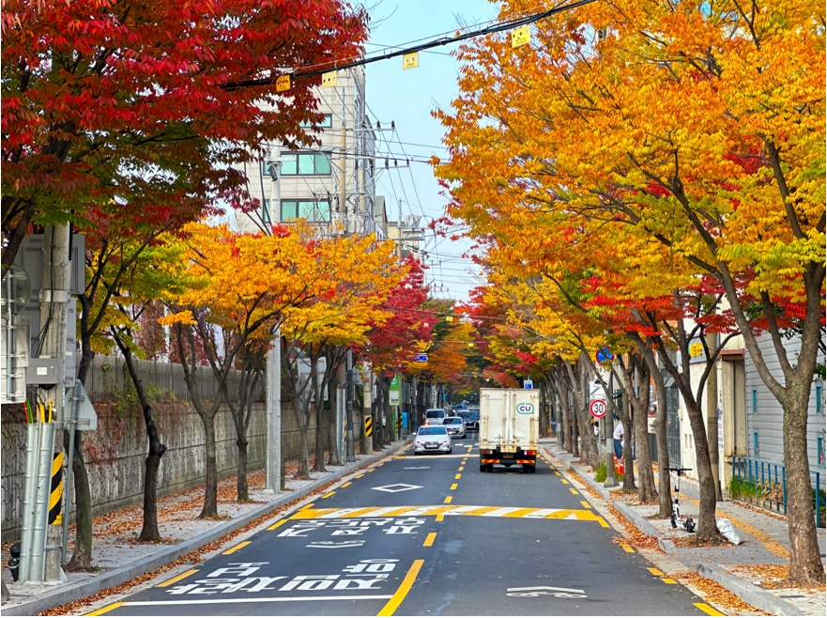

เที่ยง รับประทานอาหารกลางวัน ณ ร้านอาหาร เมนูชาบู ชาบูหมู (8)

นำท่านแวะซื้อของฝากที่ “ร้านละลายเงินวอน” ร้านที่มีขนมเกาหลีให้เลือกมากมาย อาทิ เวเฟอร์ช็อกโกแลต มาม่าเกาหลีรสต่างๆ ป็อกกี้ บราวนี่ มันฝรั่ง ต๊อกบกกี ถั่วอัลมอนด์ สาหร่ายเกาหลี เหล้าโซจู หม้อหุงข้าว ฯลฯ อิสระให้ท่านได้เลือกซื้อตามอัธยาศัย
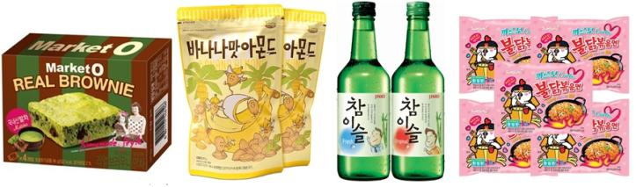

ได้เวลาอันสมควร...นำทุกท่านเดินทางสู่สนามบินอินชอน เพื่อทำการเช็คอินตั๋วเครื่องบิน

17.30 น. เดินทางสู่ประเทศไทย โดยสายการบิน อีสตาร์ เจ็ท (ZE) เที่ยวบิน ZE 511

21.20 น. เดินทางถึง สนามบินสุวรรณภูมิ โดยสวัสดิภาพพร้อมความประทับใจ

*** ก่อนตัดสินใจจองทัวร์ ขอความกรุณาท่านอ่านรายละเอียดของโปรแกรม และเงื่อนไขต่าง ๆ ให้ครบถ้วน เนื่องจากหากท่านชำระค่าทัวร์เข้ามาแล้ว ไม่ว่าส่วนใดถือว่าท่านได้เข้าใจ และยอมรับเงื่อนไขดังกล่าวเป็นที่เรียบร้อย **

โปรแกรมท่องเที่ยว และ เมนูอาหาร อาจมีการสลับปรับเปลี่ยนโปรแกรมตามความเหมาะสมของหน้างาน (กรณีเกิดปัญหารถติด ฝนตก ) ไกด์และหัวหน้าทัวร์จะแจ้งให้ท่านทราบในแต่ละวัน**

ขอความกรุณาลูกค้าก่อนทำการจองทัวร์
รบกวนลงทะเบียน K-ETA ให้ผ่านเรียบร้อยก่อนจองทัวร์
หากท่านไม่ลงทะเบียนก่อนจองทัวร์ แล้วมีการมัดจำค่าทัวร์เข้ามา
หลังจากนั้นท่านลงทะเบียนไม่ผ่าน
ทางบริษัทฯ ขออนุญาตหักค่ามัดจำตั๋วตามจริงท่านละ 5,000 บาท

อัตราค่าบริการ

กำหนดการเดินทาง | ราคา / ท่าน | พักเดี่ยว | จอยแลนด์ | เด็กต่ำกว่า 2 ขวบ  ( INF )
วันที่ 25 - 29 ตุลาคม 69 | 16,999 | 5,900 | 12,900 | 6,900
วันที่ 26 – 30 ตุลาคม 69 | 16,999 | 5,900 | 12,900 | 6,900
วันที่ 27 - 31 ตุลาคม 69 | 17,999 | 5,900 | 12,900 | 6,900
วันที่ 28 ต.ค. – 1 พ.ย. 69 | 17,999 | 5,900 | 12,900 | 6,900
วันที่ 29 ต.ค. – 2 พ.ย. 69 | 17,999 | 5,900 | 12,900 | 6,900
วันที่ 30 ต.ค. – 4 พ.ย. 69 | 17,999 | 5,900 | 12,900 | 6,900
วันที่ 31 ต.ค. – 3 พ.ย. 69 | 17,999 | 5,900 | 12,900 | 6,900
วันที่ 04 – 08 พฤศจิกายน 69 | 16,999 | 5,900 | 12,900 | 6,900
วันที่ 06 - 10 พฤศจิกายน 69 | 16,999 | 5,900 | 12,900 | 6,900
วันที่ 11 - 15 พฤศจิกายน 69 | 16,999 | 5,900 | 12,900 | 6,900
วันที่ 13 - 17 พฤศจิกายน 69 | 16,999 | 5,900 | 12,900 | 6,900
วันที่ 18 - 22 พฤศจิกายน 69 | 16,999 | 5,900 | 12,900 | 6,900
วันที่ 20 - 24 พฤศจิกายน 69 | 16,999 | 5,900 | 12,900 | 6,900
วันที่ 25 - 29 พฤศจิกายน 69 | 16,999 | 5,900 | 12,900 | 6,900
วันที่ 27 พ.ย. – 01 ธ.ค. 69 | 16,999 | 5,900 | 12,900 | 6,900

** ทางบริษัทขออนุญาตเก็บค่าทิปที่สนามบินสุวรรณภูมิ **
** ท่านละ 1,700 บาท / ท่าน / ทริปการเดินทาง **

อัตรานี้รวม

- ค่าตั๋วเครื่องบินไป - กลับ กรุงเทพ - อินชอน - กรุงเทพ
- ค่าอาหารตามที่ระบุในโปรแกรมทัวร์
- หัวหน้าทัวร์นำคณะจากเมืองไทย + ไกด์ที่เกาหลี
- บัตรเข้าสถานที่เที่ยวต่างๆ
- โรงแรมที่พัก 3 คืน + พร้อมอาหารเช้า ** เนื่องจากโรงแรมในเกาหลี (บางโรงแรม) ห้องพักแบบเตียงใหญ่ (Double Bed) ห้องประเภทนี้มีจำนวนห้องไม่มากนัก ดังนั้นกรณีท่านรีเควส “ห้องเตียงเดี่ยว (Double Bed)” แล้วห้องแบบดังกล่าวเต็มแล้ว ทางบริษัทฯ ขอปรับเปลี่ยนเป็นเตียงคู่ (Twin Bed) ให้โดยทันที *** ดังนั้นกรณีท่านมากันเป็นกลุ่มใหญ่ แล้วมีการรีเควสประเภทห้องพักที่ต่างกัน อาจจะทำให้กลุ่มของท่านพักแยกชั้นกัน หรือ ตำแหน่งห้องห่างกัน **
- รถบัสพร้อมคนขับดูแลท่านตลอดทั้งทริป
- ประกันคุ้มครองอุบัติเหตุ ตลอดทริปการเดินทาง
- ค่าน้ำหนักกระเป๋าโหลด ท่านละ 1 ใบ น้ำหนัก 20 กก. // หิ้วขึ้นเครื่องได้ 7 กก.
- ราคาทัวร์รวมภาษีเรียบร้อยแล้ว ( ตามเงื่อนไขของบริษัทฯ กำหนด )
- ราคานี้รวมค่าภาษีน้ำมันและภาษีสนามบินที่ปรับเพิ่มขึ้น ประกาศ ณ วันที่ 1 เมษายน 69

อัตรานี้ไม่รวม

- ค่าลงทะเบียน K-ETA เพิ่มท่านละ 600 บาท / ท่าน
- ค่าทิปคนขับรถ ไกด์ท้องถิ่น 1,700 บาท / ท่าน / ทริปการเดินทาง
** ** สำหรับหัวหน้าทัวร์ขึ้นอยู่กับความพึงพอใจของท่าน***
- กรณีลูกค้าต้องการซื้อเพิ่ม ค่าประกันสุขภาพในต่างประเทศ (คุ้มครองค่ารักษาพยาบาล )
- กรณีอัตราค่าภาษีเชื้อเพลิงและประกันวินาศภัยทางอากาศ ของสายการบิน (ประกาศปรับเพิ่มขึ้น)
- ราคาทัวร์นี้สำหรับนักท่องเที่ยวคนไทยเท่านั้น สำหรับคนต่างชาติ เก็บค่าใช้จ่ายเพิ่มอีก 4,000 บาท
- ค่าวีซ่าสำหรับพาสปอร์ตต่างด้าว
- ค่าใช้จ่ายส่วนตัว อาทิ ค่าทำหนังสือเดินทาง, ค่าโทรศัพท์ส่วนตัว, ค่าซักรีด, มินิบาร์ในห้อง, รวมถึงค่าอาหาร และเครื่องดื่มที่สั่งเพิ่มนอกเหนือรายการ (หากท่านต้องการสั่งเพิ่ม กรุณาติดต่อหัวหน้าทัวร์แล้วจ่ายเพิ่มเองต่างหาก)

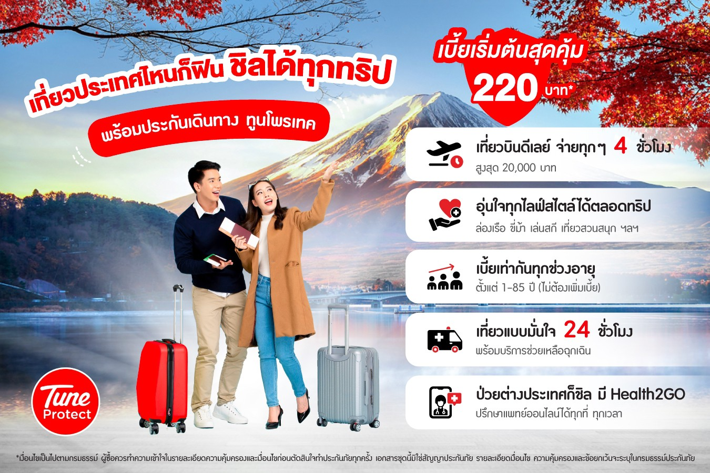

เงื่อนไขการชำระเงิน

- ทางบริษัทฯ ขอรับมัดจำ 10,000 บาท สำหรับการจองนับตั้งแต่วันจองภายใน 2 วัน
- กรุณาชำระส่วนที่เหลือ ก่อนเดินทางอย่างน้อย 20 วัน (การไม่ชำระเงินค่ามัดจำ หรือ ชำระไม่ครบ หรือเช็คธนาคารถูกระงับการจ่ายไม่ว่าด้วยสาเหตุใดๆ บริษัทฯ มีสิทธิ์ยกเลิกทัวร์ หรือยกเลิกการเดินทาง )
- หากจองทัวร์น้อยกว่า 15 วัน รบกวนชำระค่าทัวร์เต็มจำนวน

- เอกสารที่ใช้ในการลงทะเบียน K-ETA

- รูปถ่ายหน้าพาสปอร์ต (ถ่ายชัดๆเฉพาะหน้าที่มีข้อมูลส่วนตัว )
- ( หากถ่ายที่ร้านถ่ายรูป ) แจ้งร้านขอรูปถ่ายพื้นหลังสีขาว ขนาดไฟล์ 700 X 700 พิกเซล
- (แจ้งร้านถ่าย ขอไฟล์รูปเป็นไฟล์ JPEG ส่งให้ทางไลน์ เท่านั้น )
- ในกรณีถ่ายเองสามารถยืนพิงผนังสีอ่อน อาทิ สีขาว สีครีม สีเทา แล้วใช้กล้องมือถือ (กล้อง
หลังถ่ายเท่านั้น ให้เห็นจนถึงหัวไหล่ทั้ง 2 ข้าง (ตามตัวอย่าง) ห้ามเซลฟี่ เด็ดขาด!!!

( ตัวอย่างรูปถ่าย ) (ตัวอย่างถ่ายหน้าพาสปอร์ต )
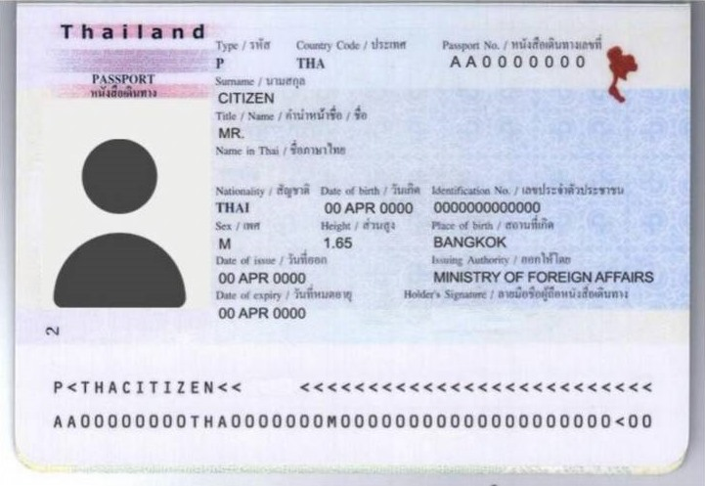
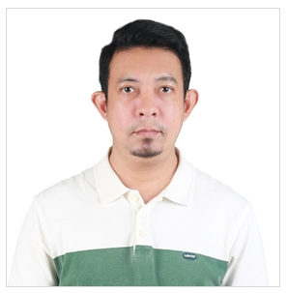

- ( กรณีจ้างบริษัททัวร์ให้ลงทะเบียนให้) ท่านต้องพิมพ์รายละเอียดข้อมูลส่วนตัว (11 ข้อ) ซึ่ง
เป็นข้อมูลที่ระบบ K - ETA บังคับว่าต้องกรอกให้ครบถ้วน จากนั้นส่งข้อมูลให้กับ
เจ้าหน้าที่ทางไลน์ เพื่อสะดวกและรวดเร็ว ในการลงทะเบียน
- ชื่อ-นามสกุล (ภาษาไทย ) :
- ชื่อ-นามสกุล (ภาษาอังกฤษ ) :
- เลขพาสปอร์ต :
- เบอร์โทร :
- จังหวัด ที่อาศัยอยู่ปัจจุบัน✱ :
- อาชีพ : อาทิ พนักงานบริษัท / เจ้าของกิจการ / นักเรียน / ทำธุรกิจส่วนตัว
- ชื่อบริษัท หรือ ร้านค้า : (ข้อมูลบังคับกรอก)
- เบอร์โทรบริษัท : (ข้อมูลบังคับกรอก)
- รายได้ ต่อเดือน :
- เคยไปเกาหลีหรือไม่ :
- เคยไปประเทศอื่นมาก่อนหรือไม่ : ( ถ้าเคยโปรดระบุประเทศที่เคยไปมา )
- ระบุประเทศ และ วันเดินทาง เข้า - ออก ที่ไปมาล่าสุด✱ :
ตัวอย่างเช่น 12 - 16 เมษายน 67 ( ไต้หวัน ) เป็นต้น
13. ช่องทางโซเชียล อาทิ ชื่อเฟสบุ๊ค ชื่อไอจี หรือ ช่องยูทูป✱ ( ถ้ามี )

เงื่อนไขการยกเลิก

- กรณีกรุ๊ปเต็ม หรือ กรุ๊ปคอนเฟิร์มเดินทางแล้ว ทางบริษัทขอสงวนสิทธิ์ในการยกเลิกทุกกรณี ยกเว้นจะเปลี่ยนผู้เดินทางสามารถแจ้งมายังบริษัทก่อนเดินทาง 10 วัน
- กรณีจำนวนผู้เดินทางไม่ถึง 15 ท่าน ทางบริษัทฯอาจมีการเปลี่ยนแปลงค่าทัวร์ (ในกรณีลูกค้ายืนยันที่จะเดินทาง) หรือ ยกเลิกกรุ๊ป หรือ เลื่อนการเดินทาง ทั้งนี้จะแจ้งให้ลูกค้าทราบก่อนเดินทาง 10 วัน
- สำหรับลูกค้าที่ไม่ได้ถือหนังสือเดินทางไทย เมื่อวีซ่าผ่านแล้ว แต่จะมีการยกเลิกการเดินทาง
ทางบริษัทฯ ขอสงวนสิทธิ์ไม่คืนค่ามัดจำทัวร์ใดๆทั้งสิ้น ยกเว้นจะเปลี่ยนผู้เดินทางใหม่มาแทน
- ยกเลิกก่อนการเดินทาง 30 วันขึ้นไป บริษัทฯจะคืนเงินค่ามัดจำให้ โดยหักค่าใช้จ่ายที่เกิดขึ้นจริง อาทิ ค่ามัดจำตั๋วเครื่องบิน ค่ามัดจำแลนด์ ค่าลงทะเบียนอื่นๆ ยกเว้นในกรณีวันหยุดเทศกาล วันหยุดนักขัตฤกษ์ ยกเลิกก่อนการเดินทาง 45 วัน จะคืนเงินค่ามัดจำให้โดยหักค่าใช้จ่ายที่เกิดขึ้นจริง
- ยกเลิก 15 - 29 วัน ก่อนการเดินทาง หักค่าใช้จ่าย 50% ของราคาทัวร์ หรือค่าใช้จ่ายที่เกิดขึ้นจริง อาทิ ค่ามัดจำตั๋วเครื่องบิน ค่ามัดจำแลนด์ ค่าบริการอื่นๆ
- ยกเลิก 1 - 14 วัน ก่อนการเดินทาง ขอสงวนสิทธิ์ไม่คืนเงินใดๆทั้งสิ้น เนื่องจากทางบริษัทฯได้จ่ายขาดไปหมดแล้ว
- กรณีลูกค้าถูกกรมแรงงานไทยไม่อนุญาตให้เดินทางออกนอกประเทศไทย หรือ เจ้าหน้าที่ตรวจคนเข้าเมืองเกาหลี (ตม. เกาหลี) ปฎิเสธการเดินทางเข้าประเทศเกาหลี เนื่องด้วยดุลพินิจของเจ้าหน้าที่ ทางบริษัทฯ ไม่สามารถคืนค่าทัวร์ได้ เนื่องจากค่าใช้จ่ายต่างๆมีการจ่ายขาดไปหมดแล้ว

ข้อควรทราบ

- กรณีท่านลงทะเบียน K-ETA (ด้วยตัวเอง) ก่อนจองทัวร์ ท่านต้องตรวจสอบใบอนุญาต K-ETA ให้ถูกต้องตรงตามหน้าพาสปอร์ต หากท่านลงทะเบียนผิด แล้วไม่ตรวจสอบให้ดี ทางบริษัทฯจะไม่รับผิดชอบความเสียหายใดๆ ทั้งสิ้น
- ในกรณีที่ลูกค้าต้องออกตั๋วโดยสารภายในประเทศ กรุณาติดต่อเจ้าหน้าที่ของบริษัทฯ เพื่อเช็คว่ากรุ๊ปมีการคอนเฟิร์มเดินทางก่อนทุกครั้ง เนื่องจากสายการบินอาจมีการปรับเปลี่ยนไฟล์ทบิน หรือเวลาบิน โดยไม่ได้แจ้งให้ทราบล่วงหน้า ทางบริษัทฯ จะไม่รับผิดชอบใด ๆ ในกรณี ถ้าท่านออกตั๋วภายในโดยไม่แจ้งให้ทราบและหากไฟล์ทบินมีการปรับเปลี่ยนเวลาบินเพราะถือว่าท่านยอมรับในเงื่อนไขดังกล่าว
- โปรแกรมท่องเที่ยว และ เมนูอาหาร อาจมีการสลับปรับเปลี่ยนโปรแกรมตามความเหมาะสมของหน้างาน (กรณีเกิดปัญหารถติด ฝนตก) ไกด์และหัวหน้าทัวร์จะแจ้งให้ทราบในแต่ละวัน
- เนื่องจากโรงแรมในเกาหลี (บางโรงแรม) ห้องพักแบบเตียงใหญ่ ( Double Bed ) ห้องประเภทนี้มีจำนวนห้องไม่มากนัก ดังนั้นกรณีท่านรีเควส “ห้องเตียงเดี่ยว (Double Bed)” แล้วห้องแบบดังกล่าวเต็มแล้ว ทางบริษัทฯ ขอปรับเปลี่ยนเป็นเตียงคู่ (Twin Bed) ให้โดยทันที
- ห้องแต่ละประเภทห้องพักในแต่ละชั้นของทางโรงแรม อาจมีจำนวนไม่มากนัก หรืออาจจะสร้างแยกชั้นกัน เช่น ห้องเตียงคู่ (Twin Bed) อยู่ชั้นนึง // ห้องเตียงเดี่ยว (Double Bed) อยู่ชั้นนึง
*** ดังนั้นกรณีท่านมากันเป็นกลุ่มใหญ่ แล้วมีการรีเควสประเภทห้องพักที่ต่างกัน อาจจะทำให้กลุ่มของท่านพักแยกชั้นกัน หรือ ตำแหน่งห้องห่างกัน **
- ร้านช้อปปิ้งที่ทางรัฐบาลให้ทัวร์ลง ตามที่ระบุในโปรแกรมทัวร์ ขอความร่วมมือลูกทัวร์ลงทุกร้าน ซื้อไม่ซื้อไม่ว่ากัน ทางบริษัทฯไม่มีนโยบายบังคับซื้อแต่อย่างใด ขึ้นอยู่กับความพึงพอใจของลูกค้า
- ทัวร์นี้จัดให้เฉพาะลูกค้าที่ประสงค์จะไปท่องเที่ยวตามรายการของทัวร์ทุกวันเท่านั้น หากท่านออนทัวร์แล้วมาแจ้งภายหลังว่าต้องการแยกท่องเที่ยวเอง ทางบริษัทจะคิดค่าดำเนินการในการแยกท่องเที่ยวเอง 300 USD / ท่าน ***
- วันเดินทาง “กรุณาเตรียมเอกสารการทำงาน” เช่น หนังสือรับรองการทำงาน , นามบัตร , บัตรพนักงาน หรือหากมีธุรกิจส่วนตัวต้องมีนามบัตร หากเปลี่ยนชื่อสกุลต้องนำเอกสารมายืนยัน

หมายเหตุ

- กรุณาตรงต่อเวลา !! มาตามเวลานัดหมาย หากท่านมาช้ากว่าเวลาที่รถออกเดินทาง ทำให้ท่าน ตกทริปท่องเที่ยว ท่านจะไม่สามารถเรียกร้องค่าเสียหายใดๆได้
- รายการท่องเที่ยวและรายการอาหารที่ระบุไว้ อาจมีการเปลี่ยนแปลงได้ตามสถานการณ์ตามความเหมาะสมของหน้างาน
- คณะเดินทางช่วงวันหยุดยาว หรือ ช่วงเทศกาลที่ต้องการันตีมัดจำหรือจ่ายเต็มแบบมีเงื่อนไข จะไม่มีการคืนเงินมัดจำหรือค่าทัวร์ทั้งหมด
- หากมีการถอนตัวหรือไม่ใช้บริการตามที่ระบุเอาไว้ในโปรแกรมทัวร์ ผู้จัดถือว่าผู้ท่องเที่ยวสละสิทธิ์และจะไม่คืนเงินค่าบริการที่ได้ชำระไว้ ไม่ว่ากรณีใดๆ ทั้งสิ้น เนื่องจากค่าใช้จ่ายที่ท่านได้จ่ายให้กับบริษัทฯ เป็นการชำระเหมาจ่ายแล้ว
- ทางบริษัทฯจะไม่รับผิดชอบใดๆทั้งสิ้น หากเกิดสิ่งของสูญหายจากการโจรกรรมและหรือเกิดอุบัติเหตุที่เกิดจากความประมาทของนักท่องเที่ยวเอง
- กรณีเกิดความผิดพลาดจากตัวแทนหรือหน่วยงานที่เกี่ยวข้อง จนมีการยกเลิก ล่าช้า เปลี่ยนแปลงการบริการจากสายการบิน หรือ หน่วยงานที่ให้บริการ บริษัทฯจะพยายามแก้ไขอย่างสุดความสามารถที่จะประสานงานให้เกิดประโยชน์สูงสุดแก่ลูกค้า แต่ทั้งนี้ทั้งนั้นจะไม่มีการคืนเงินให้สำหรับค่าบริการนั้นๆ
- ในกรณีที่ทางสายการบินมีการเรียกเก็บค่าภาษีเชื้อเพลิงเพิ่มเติม ราคานี้อาจมีการเปลี่ยนแปลงได้ตามประกาศสายการบิน...
- หนังสือเดินทาง ต้องมีอายุเหลือใช้งานไม่น้อยกว่า 6 เดือน
- หากท่านมีความจำเป็นต้องรับฝากของจากผู้อื่น เพื่อที่จะนำไปยังประเทศเกาหลี หรือรับฝากกลับประเทศไทย ควรตรวจสอบสิ่งของเหล่านั้นก่อนว่าต้องไม่เป็นสิ่งของผิดกฎหมาย ซึ่งของผิดกฎหมายบางประเภท อาจมีโทษถึงขั้นประหารชีวิต ซึ่งเจ้าหน้าที่จะไม่รับฝากกระเป๋าหรือสิ่งของใดๆ
- มัคคุเทศก์ พนักงานและตัวแทนของผู้จัด ไม่มีสิทธิ์ในการให้คำสัญญาใด ๆ ทั้งสิ้นแทนผู้จัด นอกจากมีเอกสารลงนามโดยผู้มีอำนาจของผู้จัดกำกับเท่านั้น
- เนื่องด้วยมาตรการรักษาความปลอดภัยของสนามบินทั่วโลก ก่อนท่านขึ้นเครื่องบิน กรุณาแยกของเหลว เจล สเปรย์ ที่จะนำติดตัวขึ้นเครื่องบิน แยกใส่ถุงพลาสติกใสมีซิปล็อคปิดสนิท โดยที่ขนาดบรรจุภัณฑ์ไม่เกิน 100 มิลลิลิตรต่อชิ้น และรวมกันทุกชิ้นไม่เกิน 1 ลิตร และต้องนำออกมาให้เจ้าหน้าที่ตรวจได้อย่างสะดวก ณ จุดเอ็กซ์เรย์ ถ้าสิ่งของดังกล่าวมีขนาดบรรจุภัณฑ์มากกว่าที่กำหนด รวมถึงสิ่งของที่มีลักษณะคล้ายกับอาวุธ เช่น กรรไกรตัดเล็บ มีดพก แหนบ จะต้องใส่กระเป๋าใบใหญ่และฝากเจ้าหน้าที่โหลดใต้ท้องเครื่องบินเท่านั้น
- ประเทศเกาหลี มีกฎหมายห้ามนำเข้าผลิตภัณฑ์ที่ทำมาจากพืช และเนื้อสัตว์ทุกชนิดเข้าประเทศ เช่น ผัก ผลไม้สด ไข่ เนื้อสัตว์ ไส้กรอก เพื่อเป็นการป้องกันโรคติดต่อที่จะมาจากสิ่งเหล่านี้ หากเจ้าหน้าที่ตรวจพบจะต้องเสียค่าปรับในอัตราที่สูงมาก

